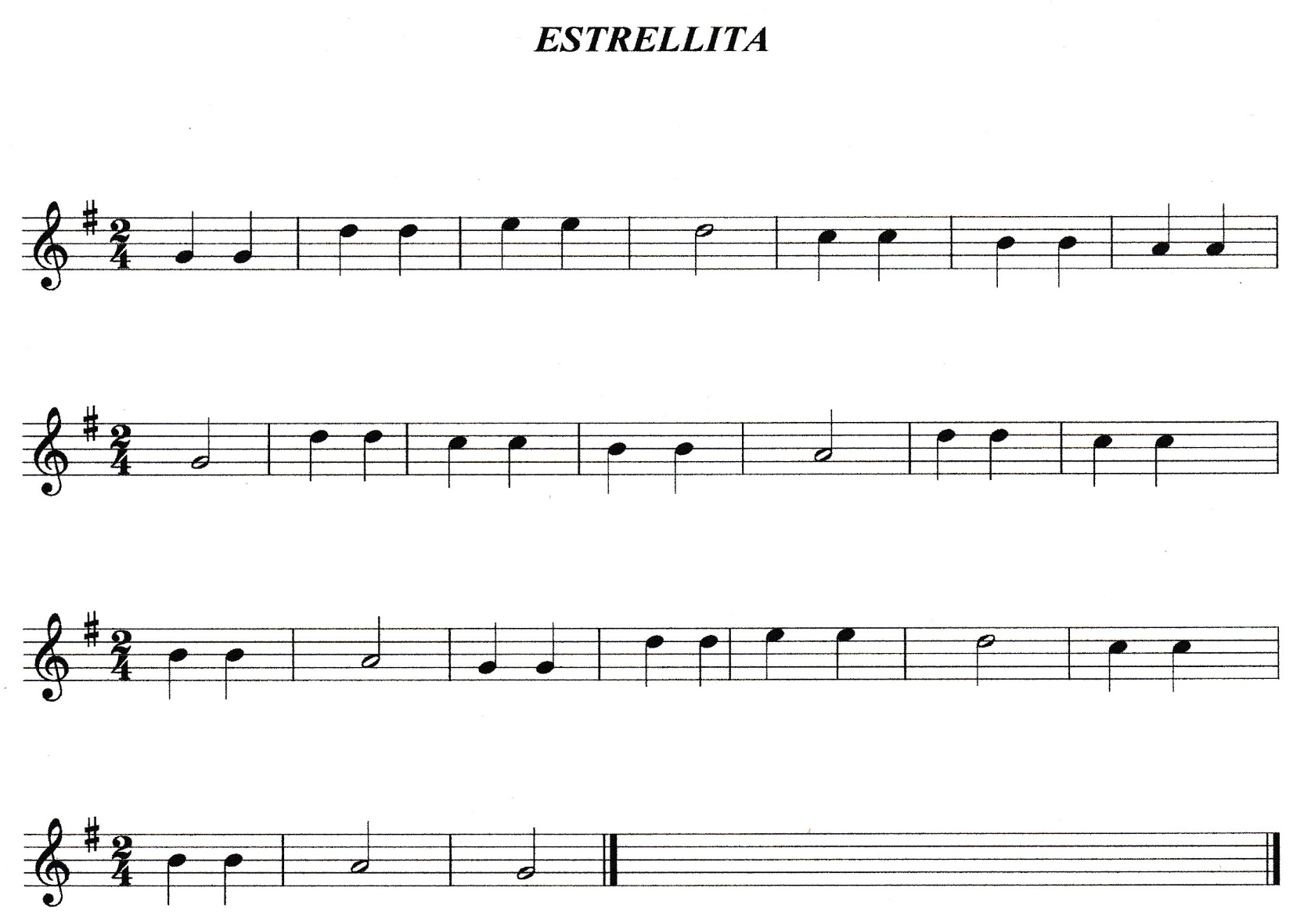**CAMPANITA DEL LUGAR (ESTRELLITA)**

**G G D* D* E* E* D*, C* C* B B A A G,**

**D* D* C* C* B B A, D* D* C* C* B B A,**

**G G D* D* E* E* D*, C* C* B B A, G,**

CAMPANITA DEL LUGAR,  
SUENA ALEGRE, SUENA.  
NOCHE EN QUE JESÚS NACIÓ,  
Y A LA HUMANIDAD SALVÓ.  
CAMPANITA DEL LUGAR,  
SUENA ALEGRE, SUENA.

NO TE CANSES DE SONAR,  
PORQUE ES NOCHEBUENA.  
NOCHE PURA EN QUE EL SEÑOR,  
CON LA PAZ, NACIÓ EL AMOR.  
CAMPANITA DEL LUGAR,  
SUENA ALEGRE, SUENA.

CAMPANITA DEL LUGAR,  
SIN DESCANSO TOCA.  
ENTRE UNA MULA Y UN BUEY,  
DE LOS REYES NACIÓ EL REY.  
CAMPANITA DEL LUGAR,  
SUENA ALEGRE, SUENA.

(ESTRELLITA DÓNDE ESTÁS. ME PREGUNTO ¿QUIÉN SERÁS?  
EN EL CIELO O EN EL MAR, UN DIAMANTE DE VERDAD.

ESTRELLITA DÓNDE ESTÁS. ME PREGUNTO ¿QUIÉN SERÁS?

CUANDO EL SOL SE HA IDO YA, CUANDO NADA BRILLA MÁS,  
TÚ NOS MUESTRAS TU BRILLAR: BRILLAS, BRILLAS SIN PARAR.

ESTRELLITA DÓNDE ESTÁS. ME PREGUNTO ¿QUIÉN SERÁS?)